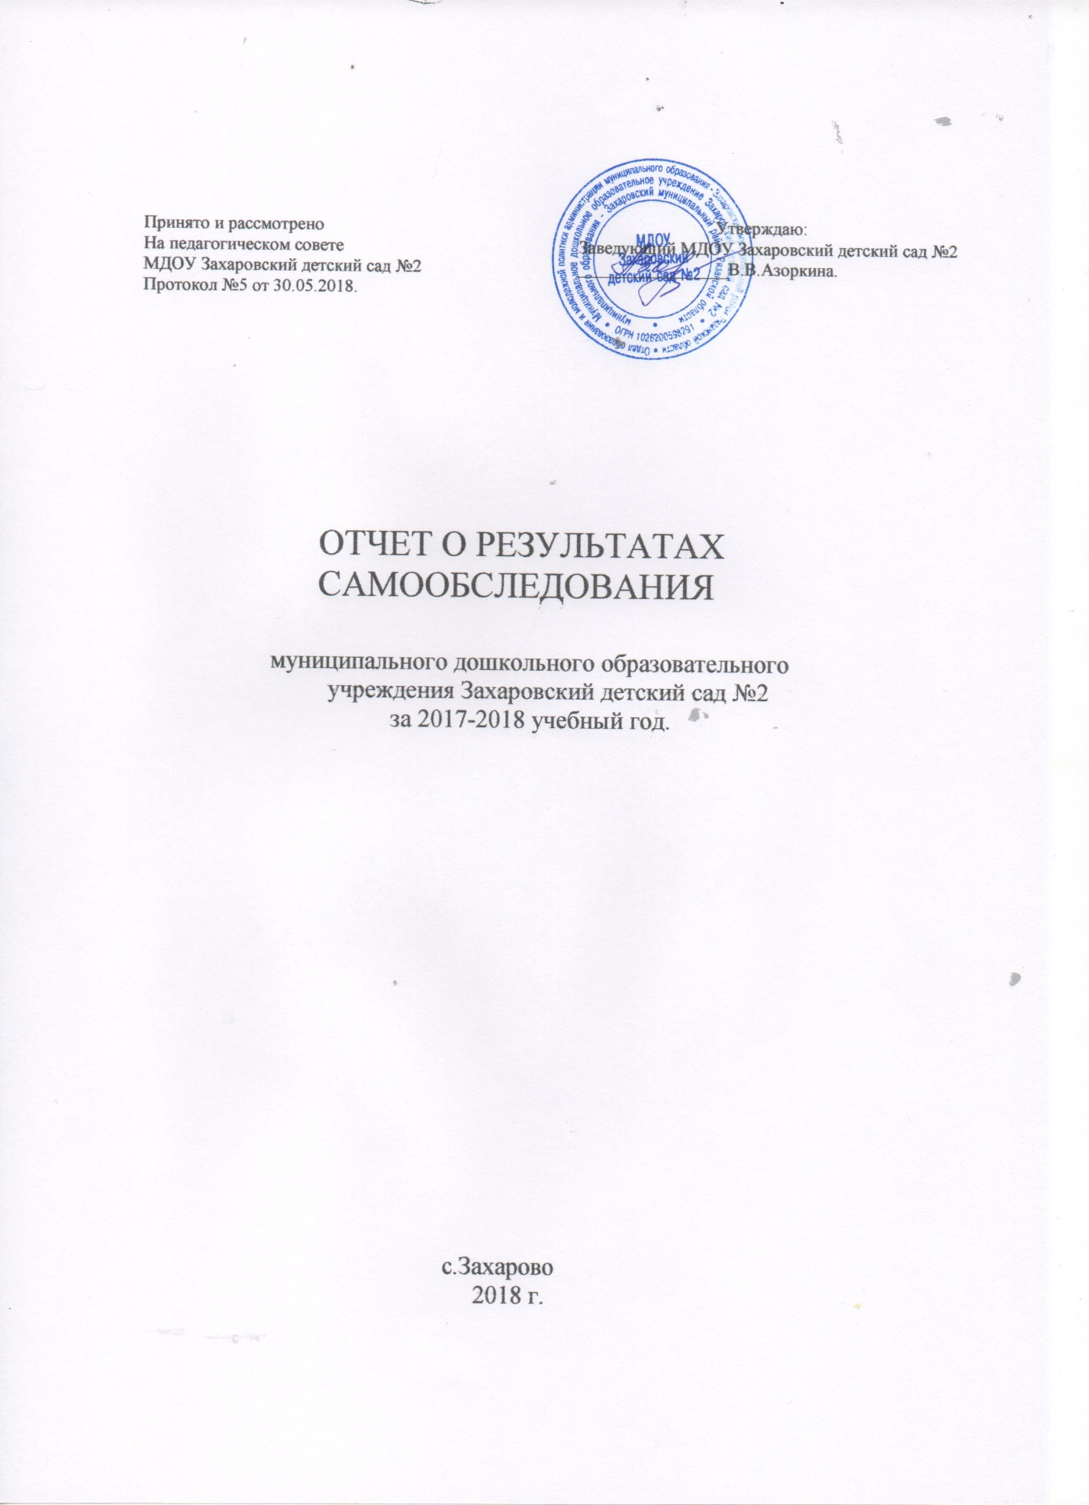

|  |  |
| --- | --- |
|  |  |
|  | **РАЗДЕЛ I** |
| 1. | Общие характеристики образовательного учреждения……………………. |
|  | **РАЗДЕЛ II** |
| 2.1 | Сведения об образовании в МДОУ …………………………………. |
|  | **РАЗДЕЛ III. Аналитический** |
|  | Педагогический анализ работы за прошедший 2017-2018 учебный год….. |
| 3.1 | Результаты программного обеспечения…………………………………….. |
| 3.2 | Анализ выполнения годовых задач………………………………………….. |
| 3.3 | Обеспечение здоровья и здорового образа жизни сотрудников и обучающихся………………………………………………………………….. |
| 3.4 | Анализ заболеваемости сотрудников за 2017-2018 учебный год…………… |
| 3.5 | Результаты воспитательно - образовательной работы……………………….. |
| 3.6 | Результаты педагогической диагностики в 2017-2018 учебном году………. |
| 3.7 | Условия осуществления образовательной деятельности……………………. |
| 3.8 | Уровень достигнутых целевых ориентиров воспитанников ДОО на этапе завершения дошкольного возраста…………………………………………… |
| 3.9 | Результаты педагогической диагностики выявления уровня готовности ребёнка к школе в 2016-2018учебном году…………………………………. |
|  |  |
| 3.10 | Анализ системы методической службы……………………………………… |
| 3.11 | Результаты повышения профессионального мастерства педагогов……….. |
|  |  |
| 3.12 | Система взаимодействия с родителями воспитанников……………………. |
| 3.13 | Оценка питания……………………………………………………………….. |
| 3.14 | Итоги административно- хозяйственной работы…………………………… |
| 3.15 | Основные сохраняющиеся проблемы и пути их совершенствования……... |
| 3.16 | Годовые задачи на 2018-2019учебный год…………………………………. |

Цель проведения самообследования МДОУ Захаровский детский сад №2 является обеспечение доступности и открытости информации о деятельности ДОУ.

 В процессе самообследования была проведена оценка образовательной деятельности, системы управления МДОУ , содержания и качества подготовки обучающихся, организация воспитательно-образовательного процесса, анализ движения воспитанников, качества кадрового, учебно-методического, информационного обеспечения, материально-технической базы, функционирования внутренней системы оценки качества образования, питания, анализ показателей деятельности МДОУ Захаровский детский сад №2.

***РАЗДЕЛ I***

***1. Общие характеристики образовательного учреждения.***

**Полное наименование учреждения:** муниципальное дошкольное образовательное учреждение Захаровский детский сад №2 муниципального образования-Захаровский муниципальный район Рязанской области.

**Сокращённое название:** МДОУ Захаровский детский сад №2.

**Место нахождения:** 391740,Рязанская область, с.Захарово, ул Победы, д42

Детский сад является некоммерческой организацией, созданной для выполнения работ, оказания услуг в целях обеспечения реализации, предусмотренных законодательством Российской Федерации полномочий органов местного самоуправления в сфере образования.

Детский сад по своей организационно-правовой форме относится к бюджетным учреждениям, по типу является дошкольной образовательной организацией.

**Лицензия:** № 02-0448, серия РО 027336, от 27 октября 2011 года, выдана министерством образования Рязанской области, срок действия- бессрочно.

**Устав МДОУ** утверждён Постановлением администрации МО_Захаровский муниципальный район Рязанской области № 106 от 02.03.2016 г.

**Электронный адрес:** *zacharovomdou2@mail.ru*

**Режим работы Детского сада**

Детский сад работает по пятидневной рабочей неделе с 10,5-часовым пребыванием ребенка. Режим работы групп в Детском саду с 7.30. до 18.00 с понедельника по пятницу включительно, за исключением выходных (суббота, воскресенье) и нерабочих праздничных дней.

**Структура и количество групп**

В Детском саду функционирует **3** групп, рассчитанных на посещение детей в количестве **69 человек.**

**Руководитель МДОУ** Азоркина Валентина Вячеславовна, средне-специальное дошкольное образование. Руководит коллективом с 2007 года.

***РАЗДЕЛ II***

***2.1*** [***Сведения об образовании в МДОУ***](http://dou30-maykop.ru/svedeniya-ob-obrazovatelnoj-organizatsii/realizuemye-programmy/188-svedeniya-ob-obrazovanii-v-mbdou--30.html)  ***.***

**уровень образования-** дошкольный

**нормативный срок обучения** - очная

**срок обучения** - 5 лет

обучение и воспитание в МДОУ ведётся на **русском языке** ,

**численность обучающихся** по реализуемой образовательной программе дошкольного образования Муниципального дошкольного образовательного учреждения за счёт ассигнований бюджета субъекта РФ, местного бюджета составляет 73 воспитанника.

***РАЗДЕЛ III. Аналитический***

***Педагогический анализ работы за прошедший 2017-2018 учебный год.***

Цель проведения анализа итогов работы за прошедший учебный год – заложить основу для планирования, то есть для формулировки новых целей и задач, определения путей их достижения.

 В процессе анализа была проведена оценка образовательной деятельности, системы управления МДОУ , содержания и качества подготовки обучающихся, организация воспитательно-образовательного процесса, анализ движения воспитанников, качества кадрового, учебно-методического, информационного обеспечения, материально-технической базы, функционирования внутренней системы оценки качества образования, питания, анализ показателей деятельности МДОУ .

Обучение и воспитание в МДОУ осуществлялось на **русском языке**.

**Численность обучающихся** по реализуемой образовательной программе дошкольного образования Муниципального дошкольного образовательного учреждения Захаровский детский сад №2 за счёт ассигнований бюджета субъекта РФ, местного бюджета составляет 73 ребенка.

**Укомплектованность групп** - 2017-2018 учебный год составляла:

* 1младшая группа " -19 обучающихся
* 2 мл.-средняя группа - 27 обучающихся
* Ст.-подготовительная группа - 27 обучающихся

***3.1 Результаты программного обеспечения***

    Муниципальное дошкольное образовательное учреждение Захаровский детский сад №2 является образовательным учреждением и осуществляла образовательную деятельность в 2017-2018 учебном году по образовательной Программе дошкольного образования муниципального бюджетного дошкольного образовательного учреждения на 2015 – 2020 годы, разработанной в соответствии с федеральным государственным образовательным стандартом дошкольного образования и с учётом примерной общеобразовательной программы дошкольного образования «От рождения до школы» под редакцией Н. Е. Вераксы, Т. С. Комаровой, М. А. Васильевой. (Программа была утверждена в 2014 году).

Приоритетное направление муниципального дошкольного образовательного учреждения Захаровский детский сад №2 (далее -МДОУ ) – художественно- эстетическое развитие обучающихся, реализовывалось по следующим парциальным программам: программа по музыкальному воспитанию "Ладушки" И.А. Новоскольцевой, И.М. Каплуновой; Программа художественного воспитания, обучения и развития детей 2-7 лет «Цветные ладошки», И. А. Лыковой.

Образовательный процесс в каждой возрастной группе воспитателями и узкими специалистами реализовывался по собственным рабочим программам, разработанных с учётом образовательной программы муниципального бюджетного дошкольного образовательного учреждения Захаровский детский сад №2 на 2015 – 2020 годы.

|  |  |  |  |  |  |  |
| --- | --- | --- | --- | --- | --- | --- |
| группа | Возраст обучающихся | Количество обучающихся | Название программы | Приоритетное направление программы. | разработчики | Срок реализации |
| Все возрастные группы | 3- 7 лет | 54 | Рабочая программа музыкального руководителя | ОО. «Художественно- эстетическое развитие» Музыка. Театральное искусство обучающихся. | Фетисова Л.Н.., музыкальный руководитель | 2017-2018 учебный год |
|  |  |  |  |  |  |  |
| 2Младшая – средняя | 3-4 года  4-5 лет | 27 | «Непоседы» | Сенсорное развитие обучающихся | Васильева Е.О. Сальхова Н.А.., воспитатели | 2017-2018 учебный год |
| Средняя группа | 4-5 лет | 28 | «Растишка» | Нравственно- экологическое воспитание | Сальхова Н.А.  Васильева Е.О. воспитатели | 2017-2018 учебный год |
|  |  |  |  |  |  |  |
|  |  |  |  |  |  |  |
| Старшая группа  Подготовительная группа | 5-6 лет  6-7 лет | 7 | «Умница» | Нравственно- патриотическое развитие | Сальхова Н.А.  Крысина И.Б. воспитатели | 2017-2018 учебный год |
|  |  |  |  |  |  |  |

Дополнительное образование обучающихся осуществлялось посредством кружковой деятельности: кружок технического моделирования "Очумелые ручки", театральный кружок "Сударушка» . Все кружки проводились согласно рабочим программам педагогов.

|  |  |  |  |  |  |  |  |
| --- | --- | --- | --- | --- | --- | --- | --- |
| кружок | Название программы | Приоритетное направление | Возраст обучающихся, на которых рассчитана программа | Разработчик программы | Группа, где реализовывалась программа | Количество обучающихся | Срок реализации |
| «Сударушка» | Рабочая программа педагога | Театральное искусство обучающихся | 6-7 лет | Фетисова Л.Н. музыкальный руководитель | Подготовительная | 11 | 2017 – 2018 учебный год |
| «Очумелые ручки» | Рабочая программа педагога | Художественно- эстетическое развитие обучающихся | 5-6 лет | Крысина И.Б.., воспитатель | Подготовительная | 9 | 2017 – 2018 учебный год |

***3.2 Анализ выполнения годовых задач.***

Воспитательно-образовательная работа в каждой возрастной группе строилась на основе следующих ***годовых задач,*** поставленных перед коллективом***:***

1. *продолжать совершенствовать работу по оздоровлению детей направленную на обеспечение дифференцированного и индивидуального подхода с учётом состояния их здоровья;*
2. *активизировать работу по речевому развитию обучающихся, их речевому творчеству посредством использования эффективных методик и произведений художественной литературы;*
3. *продолжать совершенствовать работу по освоению детьми норм и правил жизнедеятельности на основе приобщения к исторически сложившейся традиционной культуре Рязанского края.*

Они достигались за счёт:

* высокого профессионального творческого потенциала педагогов;
* проектной деятельности;
* построения воспитательно- образовательного процесса в соответствии с закономерностями возрастных особенностей и потребностей детей (обучение через игру, индивидуальные и подгрупповые формы работы, конкурсы, выставки);
* пополнением материально- технической среды;
* мониторинга качества реализации ОП (педагогическая диагностика дошкольников, анкетирование педагогов и родителей, оперативный и тематический контроль).

В течение года в ДОУ в соответствии с годовыми задачами были организованы мероприятия и достигнуты следующие результаты (см. таблицу № 1)

|  |  |
| --- | --- |
| *Название задачи* | *мероприятия* |
| ***1 годовая задача.***  продолжать совершенствовать работу по оздоровлению детей направленную на обеспечение дифференцированного и индивидуального подхода с учётом состояния их здоровья; | * тематическая проверка «Реализация оздоровительного режима в группах МДОУ с учётом здоровья воспитанников» * соревнования «Весёлые старты» * консультация «Здоровьесберегающие технологии в соответствии с ФГОС ДО» * мини-лекция «Роль общения в работе педагога» * обобщён опыт Чикарчиковой Т.В.., инструктора ФЗК по внедрению нестандартного физкультурного оборудования – степлатформ в оздоровительный процесс |
| *Результат*  В результате продолжения работы над данной годовой задачей у педагогов продолжали формироваться компетенции о здоровьесберегающих технологиях: дыхательная гимнастика, гимнастика для глаз и . Весёлые старты, проведённые между группами способствовали привлечению обучающихся к регулярным занятиям спортом . . | |
| ***2 годовая задача.***  активизировать работу по речевому развитию обучающихся, их речевому творчеству посредством использования эффективных методик и произведений художественной литературы; | * Конкурс чтецов , * Смотр речевых уголков * Педагогический совет «Развитие речи и речевого общения обучающихся» * Обобщение передового педагогического опыта воспитателя Крысиной И.Б... «Речевое развитие обучающихся посредством игр с песком» |
| *Результат*  Таким образом, проведённые мероприятия среди педагогов позволили пополнить и уточнить компетенции в образовательной области «Речевое развитие». Они познакомились с одним из эффективных и интересных приемов, который позволяет активизировать познавательную деятельность детей. Педагог Крысина И.Б. познакомила коллектив с методикой развития речи посредством использования мнемографии.  Конкурс чтецов позволил научить детей выразительно и интонационно рассказывать стихотворения. Родители активно включались в воспитательно- образовательный процесс и побуждали своих детей в эмоциональном и выразительном прочтении стихов, рассказов не только на конкурсе, но и на утренниках и других мероприятиях. | |
| ***3 годовая задача.***  продолжать совершенствовать работу по освоению детьми норм и правил жизнедеятельности на основе приобщения к исторически сложившейся традиционной культуре Рязанского края | * Конкурс чтецов произведений С.Есенина, посвященный дню рождения поэта * Выставка «Овеяны славою наш герб и флаг» * Обобщение передовой педагогический опыт педагога Буртасовой Т.А.. * Встреча с сотрудниками музея на тему «История села» |
| *Результат*  У обучающихся сформировались компетенции о государственной символике Рязанской области и России. Встреча с сотрудниками музея закрепила у них представления о родном селе , его истории. Дети не только познакомились с музейными экспонатами и их предназначением, но и осваивали прядильное мастерство . | |

В течение учебного года материального – техническая база групповых помещений и методического кабинета значительно пополнилась современным игровым оборудованием: дидактическими пособиями по ПДД, здоровьесберегающими технологиями; настольным конструктором; игровыми комплексами «Больница», «Магазин» и прочим.

***3.3 Обеспечение здоровья и здорового образа жизни сотрудников и обучающихся.***

В учреждении решению физкультурно- оздоровительной проблемы подчинены все направления деятельности ДОУ. Коллектив старается создать максимальные условия для обеспечения двигательной активности и оздоровления детей, а именно: оснащение помещения физкультурным оборудованием для занятий по физической культуре; просторный музыкальный зал; медицинский кабинет с изолятором; физкультурные уголки для каждой возрастной группы ; организация рационального питания.

В течение учебного года в МДОУ поступил 21 ребёнок . Педагогический контроль показал, что 94 % детей легко адаптировались к ДОО, у 6 % была адаптация средней тяжести. Тяжёлой степени адаптации не было .

**Показатели адаптации вновь прибывших детей (2017-2018 год)**

|  |  |
| --- | --- |
| Характер адаптации | % |
| Легкая | 94 % |
| Средней тяжести | 6 % |
| Тяжелая | - |
| Крайне тяжелая | - |

С целью оздоровления детей проводились закаливающие мероприятия: гимнастика на свежем воздухе и после сна, мытьё рук до локтей, физкультурные занятия на открытом воздухе, солнечные ванны, хождение босиком по ребристым дорожкам, сухой душ, обтирания.

Уделялось внимание пропаганде здорового образа жизни и просвещению родителей по вопросам физического развития и воспитания дошкольников, профилактике детской заболеваемости. Большое значение придавалось организации двигательной активности детей, развитию основных движений, подвижным играм. Продолжалась работа по организации, обогащению и использованию спортивных уголков в группах, построение мероприятий в течение дня велось с учётом контроля нагрузки на детей, подбора форм работы с детьми, способствующих смене динамических рабочих поз.

В целях укрепления здоровья воспитанников: продолжался внедряться инновационный опыт работы инструктора по ФЗК Тепляковой Е.А. по теме «Нетрадиционное формы и методы закаливания в ДОУУ»; была организована тематическая неделя «Нетрадиционные классические здоровьесберегающие технологии».

Важным показателем результатов работы МДОУ является здоровье воспитанников, результаты которого представлены в таблицах №№ 1,2,3. Проводится анализ посещаемости и заболеваемости детей. Результаты анализа и возможные причины заболеваний обсуждаются с педагогами, принимаются меры по устранению выявленных причин заболеваемости, зависящих от дошкольного учреждения.

В течение 2017 года проводился ежемесячный анализ по заболеваемости детей (с января по декабрь) (таблица 1)

Таблица №1

|  |  |  |  |  |
| --- | --- | --- | --- | --- |
| Детодни/квартал | I квартал | II квартал | III квартал | IV квартал |
| Списочное количество детей | 59 | 64 | 69 | 73 |
| Пропусков болезни 1 ребёнка в днях | 2,0 | 1,7 | 0,9 | 2,1 |

Также совместно с детской поликлиникой сотрудниками ДОУ с детьми проводилась постоянная лечебно- профилактическая работа: витаминизация продуктов питания, отслеживался календарь прививок, ежедневный фильтр здоровья, проводилась вакцинация против гриппа, работа по предупреждению детского травматизма; контроль за воздушным и питьевым режимом, санитарным состоянием, за организацией качественного питания воспитанников.

В течение года проводилась работа по сохранению физического и эмоционального благополучия каждого педагога: консультации «Синдром профессионального выгорания», «Средства борьбы с депрессией и усталостью».

**3.4 Анализ заболеваемости сотрудников за 2017-2018 учебный год**

|  |  |  |  |  |
| --- | --- | --- | --- | --- |
| Категория сотрудников | Количество случаев заболеваний | Наличие хронических заболеваний | Отпуск по уходу за ребёнком | Отпуск по беременности и родам. |
| Администрация | - | - | - | - |
| Узкие специалисты | - | - | - | - |
| воспитатели | 1 | - | - | 1 |
| Учебно-вспомогательный состав | 0 | - | - | - |
| обслуживающий | 0 | - | - | - |

**3.5 Результаты воспитательно-образовательной работы**

Содержание воспитательно- образовательного процесса даётся детям по образовательным областям.

Социально- коммуникативное развитие направлено на усвоение ребёнком норм и ценностей, принятых в обществе, включая моральные и нравственные ценности; развитие и взаимодействия ребёнка со взрослыми и сверстниками; формирование позитивных установок к различным видам труда и творчества

Познавательное развитие предполагает развитие интересов детей, любознательности и познавательной мотивации; формирование познавательных действий, становление сознания; формирование первичных представлений о себе, других людях, объектах окружающего мира.

Речевое развитие включает владение речью как средством общения и культуры; обогащение активного словаря; развитие связной, грамматически правильной диалогической и монологической речи; развитие речевого творчества.

Художественно- эстетическое развитие предполагает развитие предпосылок ценностно- смыслового восприятия произведений искусства (словестного, музыкального, изобразительного), мира природы.

Физическое развитие включает приобретение опыта в следующих видах деятельности детей: двигательной, выполнение основных движений, развитию равновесия; формирование начальных представлений о некоторых видах спорта и другое.

Воспитательно- образовательный процесс строится в соответствии с действующим законодательством, с учётом индивидуальных особенностей детей, с использованием разнообразных форм и методов, в тесной взаимосвязи всех специалистов.

Детский сад играет важную роль в развитии детей. Здесь ребёнок получает образование, учится взаимодействовать с другими детьми и взрослыми, пытается организовывать собственную деятельность. Но насколько эффективно он будет овладевать этими навыками, зависит от отношения семьи к дошкольному учреждению.

**3.6 Результаты педагогической диагностики в 2017-2018учебном году**

Педагогическая диагностика проводится с целью изучения результатов усвоения обучающимися образовательной программы дошкольного образования МДОУ . В процессе проведения используются следующие методы: наблюдение за детьми в повседневной жизни, в процессе непосредственной образовательной деятельности; анализ продуктов детской деятельности; беседы; тесты; игровые ситуации. Диагностика оценивается тремя уровнями: низкий, средний, высокий.

В целом на конец учебного года, по детскому саду, анализ результатов позволил выявить положительные тенденции в пяти образовательных областях. Высокие результаты в среднем достигают от 50% до 70 %. Наилучшие результаты достигнуты в области «Физическое развитие» - 93 %.

Однако, если провести сравнительный анализ среди показателей групп, то мы увидим, что в средней группе на конец учебного остаются стабильными высокий и средний уровни образовательной области «Речевое развитие» (начало года – высокий – 16 %, средний – 80 %; конец года – высокий – 22 %, средний – 74 %).

Педагогам старшей группы следует уделить внимание на обучающихся с низким уровнем речевого развития (на конец года его показатель снизился всего на 5 % (с 23 % до 18 %). Анализ посещения открытой НОД показал, что в группе уделяется недостаточное внимание связной речи, умению составлять рассказы по сюжетной картине.

Несмотря на то, что в области «Социально- коммуникативное развитие» отмечены положительные результаты, многие обучающиеся не умеют договариваться и принимать на себя роль в игре со сверстниками, объяснять правила игры. Кроме этого было выявлено, что в средней группе на начало и конец учебного года остаётся стабильным низкий уровень в данной области (его показатель в начале и конце учебного года равен 10 %).

Анализ диагностики отражает положительную динамику развития всех детей в области «Познавательное развитие». Обучающиеся младшей группы достаточно хорошо ориентируются в помещении детского сада, правильно называют свою Фамилию. Обучающиеся средних групп знают виды транспорта, называют последовательность времён года и т. д. В старших группах дети знают порядковый и количественный счёт в соответствии с программными требованиями.

* 1. **Условия осуществления образовательной деятельности**

В 2018 году в МДОУ проведен капитальный ремонт помещений: пищеблока, прачечной , музыкального зала, заменена электропроводка, система водоснабжения и водоотведения, система отопления. На эти работы было выделено из регионального и местного бюджетов 5,5 млн.рублей.

Материально-технические и медико-социальные условия в ДОУ обеспечивают высокий уровень:

***физического развития воспитанников:* полный** комплект стандартного оборудования для физкультурного зала;нестандартное оборудование физкультурного зала (детские степплощадки); оборудование спортивной площадки; оборудование центров двигательной активности в группах; мягкие спортивно-игровые комплексы.

***эстетического развития воспитанников:***

**-** музыкальный центр; магнитофоны; комплект музыкальных инструментов; костюмы для театрализованной деятельности.

**Методический кабинет оснащён:**

- техническими средствами: компьютером, принтером, копировальным аппаратом; комплектом офисной мебели; учебно-методическим комплексом.

Для продуктивной и творческой деятельности детей и сотрудников ДОУ в образовательно-воспитательном процессе задействовано :

**ТСО:** телевизоры – 1; DVD плеер – 1 ; музыкальный центр – 1; ноутбуки-3; компьютеры - 1; принтер -1; сканер 1; ксерокс- 1; факс – 1.

Территория огорожена, ухожена. В достаточном количестве зеленых насаждений, разбиты цветники, уголок сада. На территории детского сада расположена спортивная площадка .

**Пищеблок** ДОО оборудован необходимым технологическим, холодильным и моечным оборудованием. Технологическое оборудование, инвентарь и посуда, тара изготовлены из материалов, разрешённых для контакта с пищевыми продуктами. Весь кухонный инвентарь и кухонная посуда имеют маркировку для сырых и готовых пищевых продуктов. При работе технологического оборудования исключена возможность контакта пищевого сырья и готовых к употреблению продуктов.

Материально-техническое обеспечение предметно-пространственной среды в группах.

В соответствии с ФГОС к условиям реализации Программы дошкольного образования в каждой возрастной группе МДОУ созданы условия для самостоятельного, активного и целенаправленного действия детей во всех видах деятельности: игровой, двигательной, изобразительной, театрализованной, конструктивной, познавательной и т.д. Они содержат разнообразные материалы для развивающих игр и занятий. Организация и расположение предметов развивающей среды отвечает возрастным особенностям и потребностям детей. Расположение мебели, игрового и другого оборудования отвечают требованиям техники безопасности, санитарно-гигиеническим нормам, физиологии детей, что позволяет воспитанникам свободно перемещаться. В ДОУ по возможности создаются все условия для охраны и укрепления здоровья детей, для их полноценного физического развития. В каждой возрастной группе имеется инвентарь и оборудование для физической активности детей. Есть приспособления для закаливания и самомассажа детей: массажеры, ребристые доски, пуговичные коврики и пр. Организация развивающей среды в различных возрастных группах имеют свои отличительные признаки.

В целях художественно-эстетического развития в группах оборудованы **уголки творчества**, в которых находятся столы, мольберты, имеются различные виды бумаги, несколько видов карандашей, пластилин, ножницы, трафареты, печати, шаблоны, краски, гуашь, восковые и жировые мелки, фломастеры, ножницы, кисти 3-х величин и разной . Магнитофоны для прослушивания музыкальных произведений, детские музыкальные инструменты для музыкальной импровизации, самодельные шумовые инструменты. Детские работы используются для оформления интерьера.

По конструированию в группах оборудованы уголки, где собраны различные виды конструкторов, в зависимости от возрастных возможностей детей: пластмассовые с различными видами соединений, деревянные, металлические, пазлы. Все они различаются по материалам и по видам сборки. В группах также имеются материалы для исследовательской и экспериментальной деятельности: лупы, микроскопы, мензурки, магниты, различные материалы.

***Вывод:*** В дошкольном учреждении имеются все необходимые условия для интеллектуально-творческого и физического развития воспитанников, через создание предметно-развивающей среды и пространства детского сада.

**3.8 Уровень достигнутых целевых ориентиров воспитанниками ДОУ на этапе завершения дошкольного возраста.**

На современном этапе дошкольного образования и требований, выдвигаемых школой перед первоклассником, акцент со знаний, умений и навыков переносится на формирование общей культуры, развитие «качеств, формирование предпосылок учебной деятельности, обеспечивающих социальную успешность».

Вот ***портрет старшего дошкольника-выпускника*** 2017-2018 учебного года в МДОУ , готового к обучению в школе:

* По окончании ребёнок владеет основными культурными способами деятельности, проявляет инициативу и самостоятельность в разных видах деятельности – игре, общении, познавательно-исследовательской деятельности, конструировании и др.; способен выбирать себе род занятий, участников по совместной деятельности;
* ребенок обладает установкой положительного отношения к миру, к разным видам труда, другим людям и самому себе, обладает чувством собственного достоинства; активно взаимодействует со сверстниками и взрослыми, участвует в совместных играх. Способен договариваться, учитывать интересы и чувства других, сопереживать неудачам и радоваться успехам других, адекватно проявляет свои чувства, в том числе чувство веры в себя, старается разрешать конфликты;
* ребенок обладает развитым воображением, которое реализуется в разных видах деятельности, и прежде всего в игре; ребенок владеет разными формами и видами игры, различает условную и реальную ситуации, умеет подчиняться разным правилам и социальным нормам;
* у ребенка развита крупная и мелкая моторика; он подвижен, вынослив, владеет основными движениями, может контролировать свои движения и управлять ими;
* ребенок способен к волевым усилиям, может следовать социальным нормам поведения и правилам в разных видах деятельности, во взаимоотношениях со взрослыми и сверстниками, может соблюдать правила безопасного поведения и личной гигиены;
* ребенок проявляет любознательность, задает вопросы взрослым и сверстникам, интересуется причинно-следственными связями, пытается самостоятельно придумывать объяснения явлениям природы и поступкам людей; склонен наблюдать, экспериментировать. Обладает начальными знаниями о себе, о природном и социальном мире, в котором он живет; знаком с произведениями детской литературы, обладает элементарными представлениями из области живой природы, естествознания, математики, истории и т.п.; ребенок способен к принятию собственных решений, опираясь на свои знания и умения в различных видах деятельности.
* целевые ориентиры Программы выступают основаниями преемственности дошкольного и начального общего образования. При соблюдении требований к условиям реализации Программы настоящие целевые ориентиры предполагают формирование у детей дошкольного возраста предпосылок к учебной деятельности на этапе завершения ими дошкольного образования.

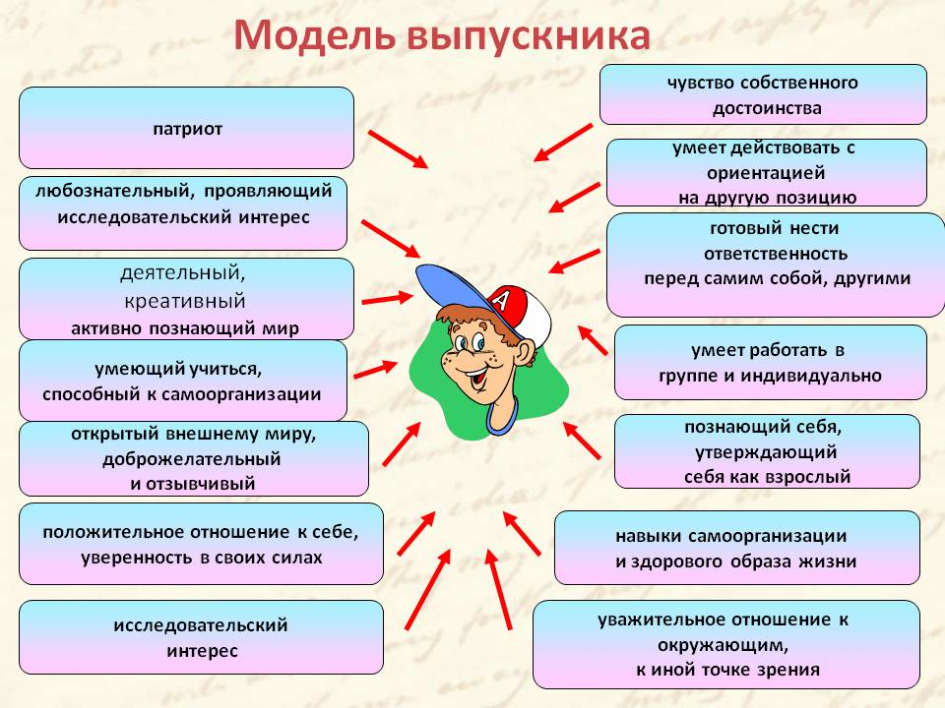

***3.9 Результаты педагогической диагностики выявления уровня готовности ребёнка к школе в 2017-2018 учебном году.***

Общее количество обучающихся- 9

Педагоги, проводившие педагогическую диагностику Крысина И.Б. и Васильева Е.О.

В течение учебного года работа педагогов была направлена на то, чтобы приучить детей – будущих первоклассников – проявлять инициативу в получении новых знаний, умению отстаивать вою точку зрения, освоить формы речевого этикета, учить высказывать и делать простые выводы и т.д.

*Таким образом,* результаты проведённой диагностики показали, что у 95 % детей готовы к школьному обучению, у них были сформированы познавательные и учебные потребности (у них было желание учиться в школе), они научились ориентироваться в работе на образец, проявляли самостоятельность в рассуждениях, обобщениях, умели составлять предложения, выделять последовательность звуков в простых словах и т.д.

**3.10 Анализ системы методической службы.**

*Цель методической работы* – создание условий для непрерывного повышения уровня общей м педагогической культуры участников образовательного процесса. Это создание условия для профессионального развития педагогов и обеспечения педагогического просвещения родителей в целях непрерывного развития детей.

Организация деятельности методической системы основывается на таких *принципах как*: информативность, доступность, эстетичность, содержательность.

В детском саду работают 6 педагогов, из них — 5 воспитателей, (1 инструктор ФЗК, внутренне совмещение) 1 музыкальный руководитель .

Имеют 1 квалификационную категорию-83% педагогов,

Прошли курсы повышения квалификации -100% педагогов.

Расстановка педагогических кадров была следующей:

Методический кабинет – Азоркина В.В..;

Спортивно-музыкальный зал – Фетисова Л.Н., музыкальный руководитель, Теплякова Е.А. инструктор ФЗК ) ;

1 мл.группа - Теплякова Е.А. и Васильева Е.О.., воспитатели (приоритетное направление группы – нравственно- патриотическое воспитание обучающихся);

2мл.-средняя группа - Сальхова Н.А., Симушина Л.В. воспитатели (приоритетное направление группы – социально- коммуникативное развитие обучающихся);

Ст.-подготовительная группа - Сальхова Н.А., Крысина И.Б., воспитатели (приоритетное направление группы – художественно- эстетическое развитие обучающихся);

Среди педагогов проводилось анкетирование по планированию педагогической работы на следующий 2018-2019 учебный год. В анкетировании приняли участие 6 педагогов. 80 % педагогов решили продолжить работу над темой по самообразованию, 30 % могут предложить образовательные услуги для обучающихся по дополнительному образованию на бесплатной основе. Это кружки по экологическому образованию, театрализованной деятельности, ритмическая гимнастика, изостудия и другие. 30 % педагогов могут поделиться передовым педагогическим опытом на такие темы как развитие речи средствами мнемографии, опытно- экспериментальная деятельность дошкольников, нестандартное физкультурное оборудование в работе с детьми и д. т. года».

В педагогической работе проводились педсоветы, семинары, работа творческих групп, семинары- практикумы по типу деловых игр, дискуссионные столы, консультации, решение проблемных задач и практических ситуаций.

Важнейшими направлениями методической работы в течение года были: оказание педагогической помощи педагогам в поисках эффективных методов работы с детьми; реализация личных склонностей и творческих интересов с целью наиболее полного самовыражения личности педагога; совершенствование педагогического мастерства; обобщение и распространение и внедрение передового опыта в работу ДОУ.

У педагогов сформированы профессиональные компетенции, необходимые для успешной реализации пяти основных образовательных областей, определяющих содержание дошкольного образование в условиях реализации ФГОС.

Планы воспитательно — образовательной работы были составлены на основе диагностики выполнения программы каждой группой и наблюдений педагогического процесса, а также в соответствии с тематическим планированием.

*Вывод:* В методической системе работы МДОУ Захаровский детский сад №2 созданы условия для распространения обобщённого педагогического опыта педагогов. Педагоги умеют обеспечивать развитие личности, мотивации и способностей детей в различных видах деятельности в тесной взаимосвязи.

**3.11 Результаты повышения профессионального мастерства педагогов.**

На современном этапе содержания образования усложняется, акцентируя внимание педагогов дошкольного образования на развитие творческих и интеллектуальных способностей детей, коррекции эмоционально- волевой и двигательной сфер; на смену традиционным методам приходят активные методы обучения и воспитания, направленные на развитие активности самого ребёнка. В этих изменяющихся условиях педагогу дошкольного образования необходимо уметь ориентироваться в многообразии подходов к развитию детей, в широком спектре современных педагогических технологий.

В течение 2017-2018 г. педагоги детского сада принимали участие в мероприятиях различного уровня :

-районные методические объединения;

- муниципальные конкурсы;

-региональные конкурсы,

-семинары-практикумы и т.д.

*Вывод.* Проводимые мероприятия позволили педагогам нашей ДОО распространить результаты своей инновационной деятельности среди коллег

.

**3.12 Система взаимодействия с родителями воспитанников.**

*Анализ банка данных о семьях воспитанников*.

Количество семей в МДОУ – **73**

|  |  |  |  |
| --- | --- | --- | --- |
| Критерии/группы | Младшая I | средняя I | Средняя II |
| **Количество семей** | **19** | **27** | **27** |
| Имеют одного ребёнка в семье | 12 | 18 | 3 |
| Имеют двоих детей в семье | 4 | 4 | 14 |
| Имеют более двух детей в семье | - | 2 | 2 |
| Полные семьи | 18 | 24 | 25 |
| Неполные семьи | - | 3 | - |
| Имеют высшее образование | 3 | 7 | 6 |
| Оба родителя работают | 14 | 21 | 25 |
| Один родитель работает | 1 | 3 | - |

Администрация ДОО учитывает потребности родителей, создавая благоприятные условия для воспитания и развития детей в виде гибкого, щадящего режима пребывания в детском саду, а также комфортной, эмоциональной, социально- бытовой, развивающей среды в группах. В ДОО осуществляется тесное сотрудничество с родителями, отношения с которыми строятся по принципу доверительного партнёрства, моральной поддержки и взаимопомощи. Педагоги детского сада уделяют большое внимание работе с семьями воспитанников, вовлекая родителей в единое образовательное пространство.

Организуя работу с коллективом родителей, администрация и педагоги проводят собрания, конференции, беседы за круглым столом, другие традиционные и нетрадиционные формы работы: знакомство с семьями воспитанников на дому; привлечение родителей к организации деятельности детей в ДОО; творческие отчёты воспитателей и детей для родителей и мн. др.

В начале каждого года специалистами ДОО проводится количественный и качественный анализ семей дошкольников: выявляется количество полных и неполных семей, многодетных, опекунских, семей воспитывающих детей –инвалидов, семьи «зоны риска»; выявляется социальный статус каждой семьи и уровень образования родителей.

Не все родители понимают термин «психологическая готовность ребёнка к школе». Этой проблеме были посвящены родительские собрания с участием учителя начальной школы.

*Поэтому в МДОУ планируется* продолжить работу, направленную на психолого- педагогическое просвещение родителей, трансляцию родителям положительного образа ребёнка, совместное создание условий для развития его личности.

**3.13 Оценка питания.**

В ДОУ организовано 4-х разовое питание. Все продукты сопровождаются сертификатами качества. Контроль за качеством питания, закладкой продуктов питания, выходом готовых блюд, за санитарным состоянием пищеблока возлагаются на старшего повара. Инвентарь и посуда промаркированы.

В детском саду имеется вся необходимая документация по организации детского питания. На каждый день пишется меню – раскладка. Меню размещается ежедневно в родительских уголках. Ниже в таблице представлено выполнение натуральных норм питания за 2017-18 уч год.

|  |  |  |
| --- | --- | --- |
| **№** | **Наименование продуктов** | **2016** |
|  | мясо | 100 % |
|  | Рыба | 65 % |
|  | Молоко | 85 % |
|  | Масло сливочное | 100 % |
|  | Творог | 58 % |
|  | Яйцо | 69 % |
|  | Овощи | 89 % |
|  | Картофель | 99.5 % |
|  | Хлеб | 100 % |
|  | Соки, свежие фрукты | 72 % |
|  | Крупы | 99 % |
|  |  |  |

**3.14 Итоги административно-хозяйственной работы.**

Администрация, коллектив ДОО, Совет родителей постоянно работают над созданием условий для обеспечения полноценного развития детей.

Материально- технические и медико-социальные условия пребывания детей в ДОО соответствуют требованиям СанПиН: водоснабжение, канализация, отопление находится в удовлетворительном состоянии.

В течение учебного года шла планомерная работа по укреплению и обновлению материальной базы: детские игрушки, мебель, посуда,мугкий инвентарь

Плановые проверки Роспотребнадзора и Пожнадзора свидетельствуют о том, что основные условия для жизнедеятельности детей созданы.

**3.15 Основные сохраняющиеся проблемы и пути их совершенствования.**

Педагогический контроль показал, что несмотря на то, что в области «Социально- коммуникативное развитие» отмечены положительные результаты, многие обучающиеся не умеют договариваться и принимать на себя роль в игре со сверстниками, объяснять правила игры.

Анализ посещения открытой НОД показал, что в работе с детьми уделяется недостаточное внимание связной речи, умению составлять рассказы по сюжетной картине. Как уже доказано, развитие — речи- это главный показатель умственного развития ребёнка. Педагогам необходимо использовать в работе с детьми разнообразные методические приёмы побуждения детей размышлению, развития речи- доказательства, а также пополнить речевые уголки новым дидактическим материалом.

Успешность педагогической деятельности – не только продвижение по социальной лестнице, но и новый уровень самоуважения, самодостаточности, уверенности в завтрашнем дне.

**3.16 Годовые задачи на 2018-2019 учебный год**

Исходя, из анализа работы детского сада за 2017-2018 учебный год, педагогический коллектив МДОУ решил работать по **единой методической теме: «** Развитие познавательно – речевой сферы ребенка в различных видах совместной деятельности»

Поэтому перед коллективом стоят следующие цели и задачи:

**Цель**: Обеспечение процесса развития познавательно – речевой сферы ребенка в различных видах совместной деятельности**.**

**Задачи:**

1. Обеспечение эффективного взаимодействия всех участников образовательного процесса – педагогов, родителей, детей  для разностороннего развития личности дошкольника, сохранения и укрепления его физического и эмоционального здоровья.

2.Формирование семейных ценностей у дошкольников через совместную деятельность с семьями воспитанников.

3.Развитие познавательно – речевой активности детей в предметно – развивающей среде через реализацию игровых проектов.